CUADERNO ZONA 3: COSTA GUAYMAS-EMPALME

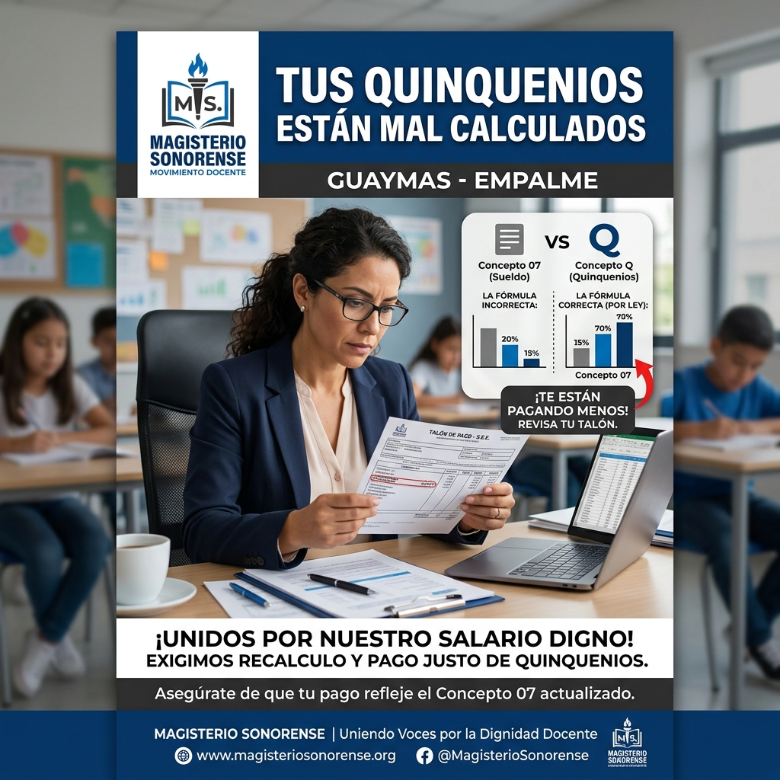

CAMPAÑA: QUINQUENIOS AL SUELDO BASE
Para uso de Coordinadores: Guaymas, Empalme, San Carlos.

1. TEXTOS PARA REDES SOCIALES (COPY)
Opción A: Post largo para Facebook
MAESTRO DE GUAYMAS Y EMPALME: REVISA TU TALÓN DE CHEQUE
¿Te has dado cuenta de que tus Quinquenios (Concepto 07) no están impactando tu sueldo base como marca la ley?
Llevas años cotizando, pero el sistema tiene desindexada esta prima de tu sueldo tabular. Ganas menos hoy y tu jubilación será menor.
A esto súmale que el costo de vida en la zona portuaria e industrial es altísimo. El MS está exigiendo Rezonificación Portuaria y la corrección inmediata del Concepto 07.
Opción B: WhatsApp / Instagram
Años de servicio. Mismos quinquenios mal calculados. Revisa tu Concepto 07 en tu talón. El MS tiene la ruta legal para compactarlo a tu sueldo base.

2. EMBUDO DE WHATSAPP
Día 1 - El Gancho
Hola compañero/a. Pregunta técnica rápida: ¿alguna vez te has fijado cómo viene calculado el 'Concepto 07' (Quinquenios) en tu talón? El MS encontró que los están calculando mal.
Día 3 - El Dato Duro
Te explico rápido cómo nos pega: Al no estar en el sueldo base, no solo cobras menos en la quincena, sino que al jubilarte, te van a calcular la pensión sobre una base mucho menor.
Día 7 - El Cierre
La próxima semana mandaremos una lista de maestros que respaldan la exigencia de corregir los Quinquenios. ¿Te anoto en la lista de respaldo?

3. GUION PARA ASAMBLEAS O REUNIONES
Compañeros, todos sabemos que nuestro sueldo cada vez alcanza para menos. Saquen su teléfono y revisen su último talón del FONE. Busquen el 'Concepto 07'.
Ese concepto son sus quinquenios, pero lo tienen desindexado del sueldo base. Nos están robando dinero quincena tras quincena.
El Magisterio Sonorense tiene la investigación legal que demuestra esta falla y la ruta para compactar el Concepto 07 al sueldo base. Defiendan su antigüedad.

